**Ministerul Educaţiei și Cercetării al Republicii Moldova**

**Universitatea Tehnică a Moldovei**

**Facultatea Calculatoare, Informatică și Microelectronică**

**RAPORT**

Lucrarea de laborator nr.2

*Circuite și dispozitive electronice*

A efectuat:

st. gr. TI-216 Vlasitchi Stefan

A verificat:

asist. univ. Dinu Litra

Chişinău - 2022

**Lucrare de laborator nr 2**

**Tema:** Studierea fenomenului de rezonanță în circuitul oscilant

**Scopul lucrării**: studierea fenomenului de rezonanță a tensiunilor și rezonanței curenților în circuitul oscilant LC, determinarea frecvenței de rezonanță și a factorului de calitate al circuitului.

**Schemele circuitelor electrice stu studiate:**

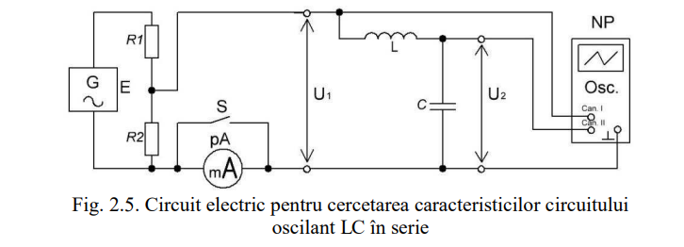

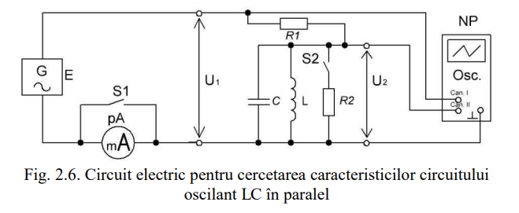

Am cercetat fenomenul de rezonanță a tensiunii în circuitul oscilator în serie.

$$L=4,07 mH=4,07*{10}^{-3}H;$$

$$C=33 nF=33*{10}^{-9} F;$$

Am calculat frecvența de rezonanță a circuitului:

$$f_{0}=\frac{1}{2π\sqrt{LC}}=\frac{1}{2π\sqrt{4,07*{10}^{-3}*33*{10}^{-9}}}\sim 13,7 kHz;$$

Impedanța

$$ρ=\sqrt{\frac{L}{C}}=\sqrt{\frac{4,07*{10}^{-3}}{33*{10}^{-9}}}=350 Ω;$$

Factorul de calitate

$$Q=\frac{ρ}{r}= \frac{350}{1,2}=25;$$

**Tebelele cu datele experimentale:**

|  |  |  |  |  |  |  |
| --- | --- | --- | --- | --- | --- | --- |
| $$L$$ | $$C$$ | $$r$$ | $$f_{0}$$ | | $$ρ$$ | $$Q$$ |
| Calculat | Măsurat |
|  |  |  |  | |  |  |
|  |  |  |  |  |  |  |

|  |  |  |  |  |  |  |  |  |  |
| --- | --- | --- | --- | --- | --- | --- | --- | --- | --- |
|  |  |  |  |  |  |  |  |  |  |
|  |
|  | 0,98 | 1,38 | 1,95 | 2,77 | 3,92 | 2,77 | 1,95 | 1,38 | 0,98 |
| $$U_{1}(U_{1 m}), V$$ | 0,247 | 0,239 | 0,223 | 0,192 | 0,2 | 0,171 | 0,202 | 0,218 | 0,227 |
| $$K_{u}=\frac{U_{2}}{U_{1}}= \frac{U_{2 m}}{U_{ 1m}}$$ | 3,96 | 5,77 | 8,74 | 14,42 | 19,6 | 16,19 | 9,65 | 6,33 | 4,31 |
| $$K=\frac{K_{u}}{K_{u max}}$$ | 0,2 | 0,29 | 0,44 | 0,73 | 1 | 0,82 | 0,49 | 0,32 | 0,21 |

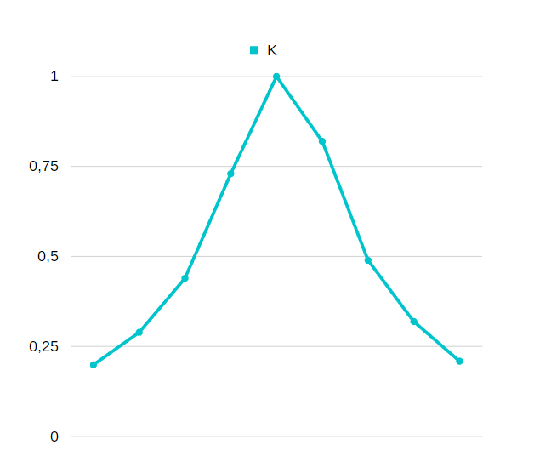

grafic CAF pentru K

|  |  |  |  |  |  |  |  |  |  |  |  |  |
| --- | --- | --- | --- | --- | --- | --- | --- | --- | --- | --- | --- | --- |
|  | | 13,36 | 13,44 | 13,55 | 13,63 | 13,76 | $$f_{0}$$ | 14,21 | 14,33 | 14,43 | 14,53 | 14,6 |
| 14 |
| $$U_{2}(U_{2 m}), V$$ | $$R_{s}=∞$$ | 0,03 | 0,04 | 0,06 | 0,08 | 0,11 | 0,15 | 0,11 | 0,08 | 0,06 | 0,04 | 0,03 |
| $$R_{s}=30 kΩ$$ | 0,03 | 0,03 | 0,05 | 0,07 | 0,09 | 0,11 | 0,09 | 0,07 | 0,05 | 0,03 | 0,025 |
| $$K_{2}=\frac{K_{2}}{K_{2 m max}}$$ | $$R_{s}=∞$$ | 10,18 | 10,22 | 10,27 | 10,31 | 10,38 | 10,54 | 10,6 | 10,66 | 10,7 | 10,76 | 10,79 |
| $$R_{s}=30 kΩ$$ | 10,18 | 10,22 | 10,27 | 10,31 | 10,38 | 10,54 | 10,6 | 10,66 | 10,7 | 10,76 | 10,79 |
| $$U_{1}(U_{1 m}), V$$ | $$R_{s}=∞$$ | 10,18 | 10,22 | 10,27 | 10,31 | 10,38 | 10,54 | 10,6 | 10,66 | 10,7 | 10,76 | 10,79 |
| $$R_{s}=30 kΩ$$ | 10,18 | 10,22 | 10,27 | 10,31 | 10,38 | 10,54 | 10,6 | 10,66 | 10,7 | 10,76 | 10,79 |
| $$K_{u}=\frac{U_{2}}{U_{1}}== \frac{U_{2 m}}{U_{ 1m}}$$ | $$R_{s}=∞$$ | 0,00294 | 0,003 | 0,005 | 0,007 | 0,01 | 0,014 | 0,0103 | 0,007 | 0,005 | 0,003 | 0,00278 |
| $$R_{s}=30 kΩ$$ | 0,00294 | 0,00293 | 0,004 | 0,006 | 0,008 | 0,01 | 0,008 | 0,006 | 0,004 | 0,002788 | 0,0023 |
| $$K_{2}=\frac{K_{2}}{K_{2 m max}}$$ | $$R_{s}=∞$$ | 0,21 | 0,214 | 0,35 | 0,5 | 0,71 | 1 | 0,73 | 0,5 | 0,35 | 0,214 | 0,19 |
| $$R_{s}=30 kΩ$$ | 0,294 | 0,293 | 0,4 | 0,6 | 0,8 | 1 | 0,8 | 0,6 | 0,4 | 0,278 | 0,23 |

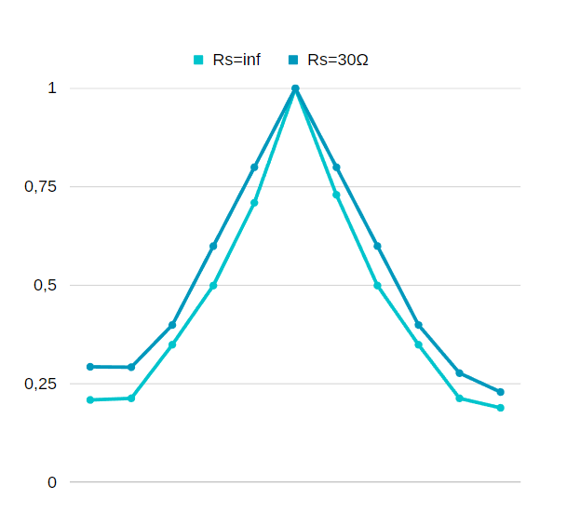

Grafic CAF pentru R

**Concluzie:** În urma efectuării lucrării am obținut cunoștințe și deprinderiîn studierea fenomenului de rezonanță a tensiunilor și rezonanței curenților în circuitul oscilant LC, am luat cunoștință cu osciloscopul cu ajutorul căruia am determinat frecvența de rezonanță f0=14 și a factorului de calitate al circuitului.